САМ СЕБЕ ЛАНДШАФТНЫЙ ДИЗАЙНЕР
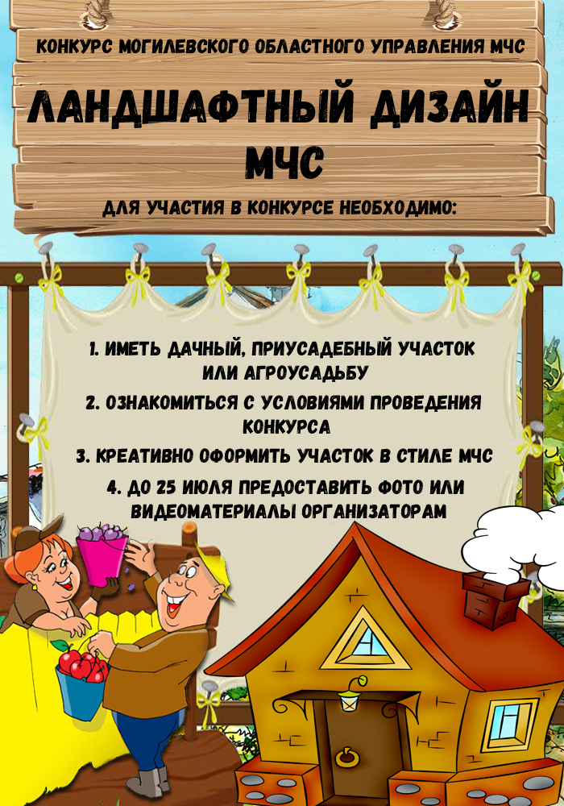
Любите проводить время на природе? Создаете и строите своими руками? Гордитесь своими достижениями и не прочь продемонстрировать их окружающим? Тогда предлагаем Вам расширить горизонты творчества в стиле «хэндмейдер» и принять участие в областном конкурсе на лучшее оформление приусадебного участка, агроусадьбы на тему: «Ландшафтный дизайн МЧС», проводимого в рамках республиканской акции "С заботой о безопасности малой родины».
В конкурсе могут принять участие граждане, являющиеся владельцами садовых, огородных, дачных и приусадебных участков на территории сельской местности и в частном секторе городской застройки, в том числе БОО «Спасатель», а также индивидуальные предприниматели, являющиеся владельцами агроусадеб.
Участникам необходимо представить свой дизайн придомовой территории в стиле МЧС. При создании безопасного участка рекомендуется установить декоративные элементы, композиции из кованых изделий для ландшафта, поделки, изготовленные своими руками, оградить участок кустарником либо забором. Можно оборудовать свой арт-объект, скульптуру малых форм, декоративный элемент по тематике безопасности жизнедеятельности.
Приветствуется, если отдельным оборудованием участка может стать цветочная композиция или клумба в стиле МЧС.
Участок может быть оформлен как на современный лад, так и использованием исторической тематики.
Конкурсные работы (фото-, видеопрезентации) принимаются до 25 июля на электронную почту bmoosp-mogilev@mail.ru. Также необходимо указать название работы, имя и фамилию участника конкурса, контактный телефон и E-mail.
Творчески-ландшафтовые старания победителей будут вознаграждены по достоинству: ценными призами от организаторов, «пиаром» в средствах массовой информации, и самое главное – жизнь станет безопаснее!

